Resolución del Pleno del Instituto de Transparencia, Acceso a la Información Pública y Protección de Datos Personales del Estado de México y Municipios, con domicilio en Metepec, Estado de México, a dieciséis de diciembre de dos mil veinte.
VISTO el expediente electrónico formado con motivo del recurso de revisión número 05065/INFOEM/IP/RR/2020, interpuestos por un particular, en lo subsecuente El Recurrente, en contra de la respuesta del Sistema Municipal para el Desarrollo Integral de la Familia de Cuautitlán, en lo subsecuente El Sujeto Obligado, se procede a dictar la presente resolución:

A N T E C E D E N T E S D E L A S U N T O
PRIMERO. De la Solicitud de Información.
Con fecha ocho de octubre de dos mil veinte, El Recurrente, presentó a través del Sistema de Acceso a la Información Mexiquense (SAIMEX) ante El Sujeto Obligado, solicitud de acceso a la información pública, registrada bajo el número de expediente 00014/DIFCUAUTIT/IP/2020, mediante la cual solicitó información en el tenor siguiente:
“Pbr 2019 y 2020” [Sic]
Modalidad de entrega: A través del SAIMEX.
SEGUNDO. De la solicitud de aclaración por parte del Sujeto Obligado.
En fecha nueve de octubre de dos mil veinte, El Sujeto Obligado solicitó un requerimiento de aclaración, resultando de nuestro interés lo siguiente:
“Con fundamento en el artículo 159 de la Ley de Transparencia y Acceso a la Información Pública del Estado de México y Municipios, se le requiere para que dentro del plazo de diez días hábiles realice lo siguiente:
Con fundamento en el artículo 159 de la Ley de Transparencia y Acceso a la Información Publica del Estado de México y Municipios. Le notifico que la información que solicita no se especifica y en todo caso solicitamos se nos aclare a que se refiere con Pbr 2019 y 2020, ya que ese termino lo desconocemos y no sabemos a que se refiere.
En caso de que no se desahogue el requerimiento señalado dentro del plazo citado se tendrá por no presentada la solicitud de información, quedando a salvo sus derechos para volver a presentar la solicitud, lo anterior con fundamento en el artículo 159 de la Ley invocada” [Sic]

Por otra parte, el doce de octubre del presente, el particular desahogó la prevención en los siguientes términos:
“Con PBR nos referimos al Presupuesto Basado en Resultados de los años 2019 y 2020, para ser aún más específicos y que no quede ningún tipo de duda, deseamos que se nos entregue objetivos y metas alcanzados por cada una de las áreas, así como matriz de indicadores anual, presupuesto por área, gasto, comprobantes de los mismos y claramente todo documento signado y debidamente sellado con el que se corrobore y justifique su dicho.” [Sic]

TERCERO. De respuesta del Sujeto Obligado.
En el expediente electrónico del SAIMEX, se aprecia que el día veintiocho de octubre del año en curso, El Sujeto Obligado dio respuesta a la solicitud de información, resultando de nuestro interés lo siguiente:
“Con fundamento en el artículo 163 de la Ley de Transparencia y Acceso a la Información Pública del Estado de México y Municipios, le contestamos que:
Con fundamento en el articulo 159 de la Ley de Transparencia y Acceso a la información Publica del Estado de México y Municipios. Hacemos contestación de la aclaración complementación o corrección de datos de la solicitud, me permito hacer referencia que la información solicitada sobre el presupuesto 2019 y 2020 se encuentra de manera digital en la siguiente liga http://difcuautitlan.gob.mx/ ; en cuento a la comprobación de los gastos realizados en el mismo periodo le hacemos la invitación para que acuda a las oficinas centrales para que de manera física pueda acceder a la información toda vez que el tamaño de la documentación es bastante para subirla por este medio, solo se anexan los PbR, objetivos y metas y matriz de indicadores.” [Sic]
De forma complementaria, El Sujeto Obligado adjuntó los documentos electrónicos “ficha-pbrm-08b20194.pdf”; “ficha-pbrm-08b203.pdf”; “meta-pbrm-02a18.pdf”; “matriz-pbrm-01e17.pdf”; “matriz-pbrm-01e18.pdf”; “ficha-pbrm-08b20193.pdf”; “ficha-pbrm-08b201.pdf”; “ficha-pbrm-08b202.pdf”; “ficha-pbrm-08b20191.pdf”; “meta-pbrm-01b18.pdf”; “ficha-pbrm-08b20192.pdf”; “ficha-pbrm-01d19.pdf”; “ficha-pbrm-01d20.pdf”; “meta-pbrm-01b19.pdf” y “meta-pbrm-02a18.pdf”, mismos que se tienen por reproducidos como si a la letra se insertasen, en virtud de que serán materia de estudio en el considerando respectivo.

CUARTO. Del recurso de revisión.
Inconforme con la respuesta notificada por El Sujeto Obligado, El Recurrente interpuso el recurso de revisión, en fecha veintiocho de octubre del presente, el cual fue registrado en el sistema electrónico con el expediente 05065/INFOEM/IP/RR/2020, en el cual arguye las siguientes manifestaciones:
Acto Impugnado:
“LO QUE ME MANDAN” [Sic]

Razones o Motivos de Inconformidad:
“LOS DOCUMENTOS QUE SE ANEXAN NO CUENTAN CON NINGUNO DE LOS REQUISITO QUE LE DE VALIDEZ” [Sic]

QUINTO. Del turno del recurso de revisión.
Medio de impugnación que le fue turnado a la Comisionada Zulema Martínez Sánchez, por medio del sistema electrónico en términos del arábigo 185 fracción I de la Ley de Transparencia y Acceso a la información Pública del Estado de México y Municipios, del cual recayó acuerdo de admisión en fecha cuatro de noviembre del año en curso, determinándose en él, un plazo de siete días para que las partes manifestaran lo que a su derecho corresponda en términos del numeral ya citado.

SEXTO. De la etapa de instrucción.
Así, una vez transcurrido el término legal referido, se advierte que El Sujeto Obligado fue omiso en presentar su informe justificado; de igual manera El Recurrente fue omiso en presentar alegatos, pruebas o manifestación alguna.
Por lo cual se decretó el cierre de instrucción con fecha veintiséis de noviembre del presente, en términos del artículo 185 Fracción VI de la Ley de Transparencia y Acceso a la Información Pública del Estado de México y Municipios, iniciando el término legal para dictar resolución definitiva del asunto.

C O N S I D E R A N D O
PRIMERO. De la competencia.
Este Instituto de Transparencia, Acceso a la Información Pública y Protección de Datos Personales del Estado de México, es competente para conocer y resolver el presente recurso de revisión interpuesto por El Recurrente conforme a lo dispuesto en los artículos 6, apartado A, fracción IV de la Constitución Política de los Estados Unidos Mexicanos, 5, párrafos vigésimo segundo, vigésimo tercero y vigésimo cuarto, fracción IV de la Constitución Política del Estado Libre y Soberano de México, 1, 2 fracción II, 13, 29, 36 fracciones II y III, 176, 178, 179 fracción I, 181 párrafo tercero, 182, 185, 188 y 194 de la Ley de Transparencia y Acceso a la Información Pública del Estado de México y Municipios, 9 fracciones I, XXIV, 11 y 14 fracción I del Reglamento Interior del Instituto de Transparencia, Acceso a la Información Pública y Protección de Datos Personales del Estado de México.

SEGUNDO. Sobre los alcances del recurso de revisión.
Derivado de la impugnación realizada, es preciso e importante señalar que el recurso de revisión inmerso en la Ley de Transparencia vigente en la entidad, tiene el fin y alcance que señalan los numerales 176, 179, 181 párrafo cuarto, 194 y 195 y demás aplicables de la Ley de Transparencia y Acceso a la Información Pública del Estado de México y Municipios vigente, el cual será analizado conforme a las actuaciones que obren en el expediente electrónico, con la finalidad de reparar cualquier posible afectación al derecho de acceso a la información pública y garantizando el principio rector de máxima publicidad.

TERCERO. De las causas de improcedencia.
El Recurso de Revisión en estudio contiene los elementos normativos de validez exigidos en la Ley de Transparencia y Acceso a la Información Pública del Estado de México y Municipios, establecidos en el artículo 180 que enuncia:
“Artículo 180. El recurso de revisión contendrá:
I. El sujeto obligado ante la cual se presentó la solicitud;
II. El nombre del solicitante que recurre o de su representante y, en su caso, del tercero interesado, así como la dirección o medio que señale para recibir notificaciones;
III. El número de folio de respuesta de la solicitud de acceso;
IV. La fecha en que fue notificada la respuesta al solicitante o tuvo conocimiento del acto reclamado, o de presentación de la solicitud, en caso de falta de respuesta;
V. El acto que se recurre;
VI. Las razones o motivos de inconformidad;
VII. La copia de la respuesta que se impugna y, en su caso, de la notificación correspondiente, en el caso de respuesta de la solicitud; y
VIII. Firma del recurrente, en su caso, cuando se presente por escrito, requisito sin el cual se dará trámite al recurso.
Adicionalmente, se podrán anexar las pruebas y demás elementos que considere procedentes someter a juicio del Instituto.
En ningún caso será necesario que el particular ratifique el recurso de revisión interpuesto.
En caso de que el recurso se interponga de manera electrónica no será indispensable que contengan los requisitos establecidos en las fracciones II, IV, VII y VIII.” [Sic]

Cabe señalar que El Recurrente ejerció de manera anónima su derecho de acceso a la información pública, sin embargo, no es motivo para desechar las solicitudes de acceso a la información pública conforme a lo previsto en el artículo 155, penúltimo párrafo de la Ley de Transparencia y Acceso a la Información Pública del Estado de México y Municipios que señala lo siguiente:
“Las solicitudes anónimas, con nombre incompleto o seudónimo serán procedentes para su trámite por parte del sujeto obligado ante quien se presente. No podrá requerirse información adicional con motivo del nombre proporcionado por el solicitante.” [Sic]

Robusteciendo lo anterior se encuentra lo dispuesto en los artículos 6, Apartado A, fracciones III y IV de la Constitución Política de los Estados Unidos Mexicanos y 5 párrafos vigésimo, vigésimo primero y vigésimo segundo, de la Constitución Política del Estado Libre y Soberano de México, se establece lo siguiente:
Constitución Política de los Estados Unidos Mexicanos
“Artículo 6°.- La manifestación de las ideas no será objeto de ninguna inquisición judicial o administrativa, sino en el caso de que ataque a la moral, la vida privada o los derechos de terceros, provoque algún delito, o perturbe el orden público; el derecho de réplica será ejercido en los términos dispuestos por la ley. El derecho a la información será garantizado por el Estado.
(…)
Para efectos de lo dispuesto en el presente artículo se observará lo siguiente:
A. Para el ejercicio del derecho de acceso a la información, la Federación, los Estados y el Distrito Federal, en el ámbito de sus respectivas competencias, se regirán por los siguientes principios y bases:
(…)
III. Toda persona, sin necesidad de acreditar interés alguno o justificar su utilización, tendrá acceso gratuito a la información pública, a sus datos personales o a la rectificación de éstos.
IV. Se establecerán mecanismos de acceso a la información y procedimientos de revisión expeditos que se sustanciarán ante los organismos autónomos especializados e imparciales que establece esta Constitución.” [Sic]

Constitución Política del Estado Libre y Soberano de México
“Artículo 5.- En el Estado de México todas las personas gozarán de los derechos humanos reconocidos en la Constitución Política de los Estados Unidos Mexicanos, en los tratados internacionales en los que el Estado mexicano sea parte, en esta Constitución y en las leyes que de ésta emanen, por lo que gozarán de las garantías para su protección, las cuales no podrán restringirse ni suspenderse salvo en los casos y bajo las condiciones que la Constitución Política de los Estados Unidos Mexicanos establece.
(…)
Toda persona en el Estado de México, tiene derecho al libre acceso a la información plural y oportuna, así como a buscar recibir y difundir información e ideas de toda índole por cualquier medio de expresión.
(…)
El derecho a la información será garantizado por el Estado. La ley establecerá las previsiones que permitan asegurar la protección, el respeto y la difusión de este derecho.
Para garantizar el ejercicio del derecho de transparencia, acceso a la información pública y protección de datos personales, los poderes públicos y los organismos autónomos, transparentarán sus acciones, en términos de las disposiciones aplicables, la información será oportuna, clara, veraz y de fácil acceso. Este derecho se regirá por los principios y bases siguientes:
(..)
III. Toda persona, sin necesidad de acreditar interés alguno o justificar su utilización, tendrá acceso gratuito a la información pública, a sus datos personales o a la rectificación de éstos;
IV. Se establecerán mecanismos de acceso a la información y procedimientos de revisión expeditos que se sustanciarán ante el organismo autónomo especializado e imparcial que establece esta Constitución.
(…)
VIII. El Estado contará con un organismo autónomo, especializado, imparcial, colegiado, con personalidad jurídica y patrimonio propio, con plena autonomía técnica y de gestión, con capacidad para decidir sobre el ejercicio de su presupuesto y determinar su organización interna, responsable de garantizar el cumplimiento del derecho de transparencia, acceso a la información pública y a la protección de datos personales en posesión de los sujetos obligados en los términos que establezca la ley. (…)” [Sic]

Por otra parte, del contenido del artículo 1 de la Constitución Política de los Estados Unidos Mexicanos, se destaca lo siguiente:
“Artículo 1o. En los Estados Unidos Mexicanos todas las personas gozarán de los derechos humanos reconocidos en esta Constitución y en los tratados internacionales de los que el Estado Mexicano sea parte, así como de las garantías para su protección, cuyo ejercicio no podrá restringirse ni suspenderse, salvo en los casos y bajo las condiciones que esta Constitución establece.
Las normas relativas a los derechos humanos se interpretarán de conformidad con esta Constitución y con los tratados internacionales de la materia favoreciendo en todo tiempo a las personas la protección más amplia.
Todas las autoridades, en el ámbito de sus competencias, tienen la obligación de promover, respetar, proteger y garantizar los derechos humanos de conformidad con los principios de universalidad, interdependencia, indivisibilidad y progresividad. En consecuencia, el Estado deberá prevenir, investigar, sancionar y reparar las violaciones a los derechos humanos, en los términos que establezca la ley.” [Sic]
Por lo cual, de una interpretación sistemática, conforme y progresiva del derecho humano de acceso a la información pública se aprecia que toda persona, sin necesidad de acreditar interés alguno o justificar su utilización, deberá tener acceso a la información pública, es decir, dicho derecho fundamental exime a quien lo ejerce, de acreditar su legitimación en la causa o su interés en el asunto, lo que permite la posibilidad de que, incluso, la solicitud de acceso a la información pueda ser anónima o no contener un nombre que identifique al solicitante o que permita tener certeza sobre su identidad. En conclusión, se cubrieron los requisitos de procedencia y procedibilidad y conforme a las constancias que obran en el expediente.

CUARTO. Estudio y resolución del asunto
El análisis del presente recurso, se basará en el contenido íntegro de las actuaciones que obran en el expediente electrónico, para así estar en posibilidad este Órgano Colegiado de dictar el fallo correspondiente conforme a derecho, tomando en consideración los elementos aportados por las partes y respetando en todo momento al principio de máxima publicidad consagrado en nuestra Constitución Federal, Local y demás leyes aplicables en la materia, así como en los tratados internacionales en los que el Estado Mexicano sea parte, en concordancia con el párrafo tercero del artículo 1 de la Constitución Federal y el diverso 8 de la Ley de Transparencia local.
En este tenor, es necesario subrayar que el derecho de acceso a la información pública, implica que cualquier persona conozca la información contenida en los documentos que se encuentren en los archivos de los sujetos obligados, conforme a los artículos 4, 12, 24 último párrafo y 160 de la Ley local en la materia, que a la letra citan:
“Artículo 4. El derecho humano de acceso a la información pública es la prerrogativa de las personas para buscar, difundir, investigar, recabar, recibir y solicitar información pública, sin necesidad de acreditar personalidad ni interés jurídico.
Toda la información generada, obtenida, adquirida, transformada, administrada o en posesión de los sujetos obligados es pública y accesible de manera permanente a cualquier persona, en los términos y condiciones que se establezcan en los tratados internacionales de los que el Estado mexicano sea parte, en la Ley General, la presente Ley y demás disposiciones de la materia, privilegiando el principio de máxima publicidad de la información. Solo podrá ser clasificada excepcionalmente como reservada temporalmente por razones de interés público, en los términos de las causas legítimas y estrictamente necesarias previstas por esta Ley.
Los sujetos obligados deben poner en práctica, políticas y programas de acceso a la información que se apeguen a criterios de publicidad, veracidad, oportunidad, precisión y suficiencia en beneficio de los solicitantes.
Artículo 12. Quienes generen, recopilen, administren, manejen, procesen, archiven o conserven información pública serán responsables de la misma en los términos de las disposiciones jurídicas aplicables.
Los sujetos obligados sólo proporcionarán la información pública que se les requiera y que obre en sus archivos y en el estado en que ésta se encuentre. La obligación de proporcionar información no comprende el procesamiento de la misma, ni el presentarla conforme al interés del solicitante; no estarán obligados a generarla, resumirla, efectuar cálculos o practicar investigaciones.
(…)
Artículo 24.
(…)
Los sujetos obligados solo proporcionarán la información pública que generen, administren o posean en el ejercicio de sus atribuciones.”
(…)
Artículo 160. Los sujetos obligados deberán otorgar acceso a los documentos que se encuentren en sus archivos o que estén obligados a documentar de acuerdo con sus facultades, competencias o funciones en el formato que el solicitante manifieste, de entre aquellos formatos existentes, conforme a las características físicas de la información o del lugar donde se encuentre así lo permita.
En caso que la información solicitada consista en bases de datos se deberá privilegiar la entrega de la misma en formatos abiertos.”[Sic]

Así que la obligación de los Sujetos Obligados de dar acceso a la información pública que generen, administren o posean, se tendrá por cumplida cuando el solicitante tenga a su disposición la información requerida, o cuando realice la consulta de la misma en el lugar que ésta se localice, de acuerdo a lo señalado por el artículo 166 de la Ley local en la materia, que se reproduce de la siguiente forma:
“Artículo 166. La obligación de acceso a la información pública se tendrá por cumplida cuando el solicitante tenga a su disposición la información requerida, o cuando realice la consulta de la misma en el lugar en el que ésta se localice.” [Sic]

Una vez sentado lo anterior, de una interpretación armónica a la solicitud de información 00014/DIFCUAUTIT/IP/2020 y la aclaración a la misma, es procedente mencionar que fue requerido lo siguiente:
- Presupuesto Basado en Resultados Municipal “PbRM”, firmados y sellados por autoridad competente, del periodo comprendido del uno de enero de dos mil diecinueve al ocho de octubre de dos mil veinte.
- El o los documentos donde consten los objetivos, metas alcanzados, presupuesto por área y comprobantes de gasto, del periodo comprendido del uno de enero de dos mil diecinueve al ocho de octubre de dos mil veinte.

En este tenor, en alusión a los requerimientos formulados por el particular, resulta oportuno traer a colación los artículos 24, fracción XII y 92, fracción II de la Ley de Transparencia y Acceso a la Información Pública del Estado de México y Municipios, dispositivos jurídicos que disponen a la literalidad lo siguiente:
“Artículo 24. Para el cumplimiento de los objetivos de esta Ley, los sujetos obligados deberán cumplir con las siguientes obligaciones, según corresponda, de acuerdo a su naturaleza:
(…)
XII. Publicar y mantener actualizada la información relativa a las obligaciones generales de transparencia previstas en la presente Ley o determinadas así por el Instituto, y en general aquella que sea de interés público;
(…)
Artículo 92. Los sujetos obligados deberán poner a disposición del público de manera permanente y actualizada de forma sencilla, precisa y entendible, en los respectivos medios electrónicos, de acuerdo con sus facultades, atribuciones, funciones u objeto social, según corresponda, la información, por lo menos, de los temas, documentos y políticas que a continuación se señalan:
(…)
II. Su estructura orgánica completa, en un formato que permita vincular cada parte de la estructura, las atribuciones y responsabilidades que le corresponden a cada servidor público, prestador de servicios profesionales o miembro de los sujetos obligados, de conformidad con las disposiciones jurídicas aplicables;
(…)” [Sic]

A mayor abundamiento, en alusión a la normatividad previamente plasmada, sirve de sustento las siguientes imágenes ilustrativas, correspondientes al organigrama del Sujeto Obligado, mismo que puede ser consultado en la siguiente dirección electrónica:
https://www.ipomex.org.mx/ipo3/lgt/indice/DIFCUAUTITLAN/art_92_ii_b/1.web
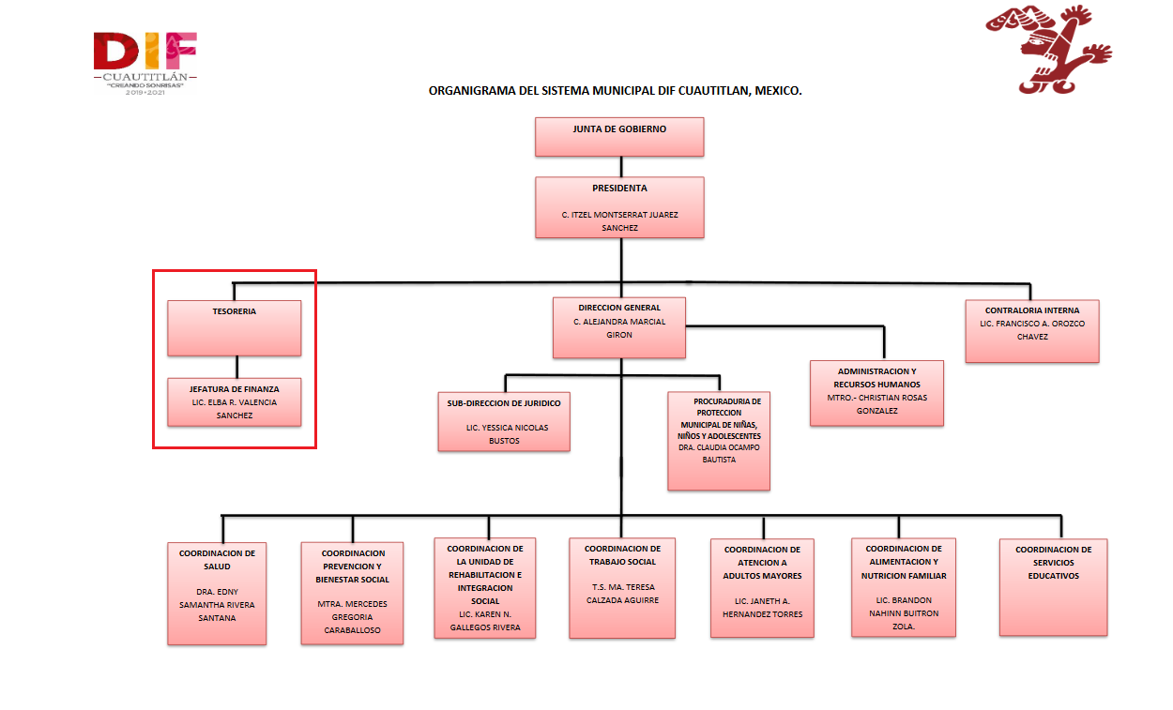

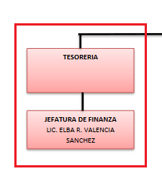

De lo expuesto con anterioridad, se desprende que El Sujeto Obligado se auxilia de diversas Unidades, Direcciones, Jefaturas y Departamentos para cumplir con sus fines y objetivos, resultando de nuestro interés la esfera competencial de la Tesorería. En este sentido, resulta oportuno hacer alusión a los artículos 8, 14, fracciones IV, V, IX y X, y 15 fracciones II, IV, V y VII de la Ley que crea los Organismos Públicos Descentralizados de Asistencia Social de Carácter Municipal, denominados “Sistemas Municipales para el Desarrollo Integral de la Familia”, porciones normativas que disponen a la literalidad lo siguiente:
“Artículo 8.-Los Organismos Municipales, deberán elaborar sus presupuestos anuales de operación y de inversión, especificándose los ingresos que espera recibir y la forma en que ejercerá sus recursos disponibles. Estos presupuestos debidamente autorizados por la Junta de Gobierno serán sometidos a la consideración del H. Ayuntamiento, quien en su caso podrá modificarlos o aprobarlos.
Artículo 14.-La Dirección tendrá las atribuciones y obligaciones siguientes:
(…)
IV. En coordinación con el Tesorero ejecutar y controlar el presupuesto del Sistema
V. Cuidar que la aplicación de los gastos se haga llenando los requisitos legales conforme al presupuesto respectivo
(…)
IX. Integrar y autorizar con su firma, la documentación que deba presentarse al Órgano Superior de Fiscalización del Estado de México;
X. Supervisar y vigilar que el mejoramiento, administración, registro, control, uso, mantenimiento y conservación de los recursos que conforman el patrimonio del organismo, se realice conforme a las disposiciones legales aplicables; y
(…)
Artículo 15.-El Tesorero será responsable del manejo del presupuesto del Sistema Municipal, y de la administración de los recursos que conforman el patrimonio del organismo, lo cual hará en coordinación con el Director, debiendo informar los recursos que conforman el patrimonio del organismo, lo cual hará en coordinación con el Director, debiendo informar los estados financieros mensuales a la Junta de Gobierno o cuando ésta y la presidencia lo soliciten, además tendrá las siguientes atribuciones:
(…)
II. Llevar los libros y registros contables, financieros y administrativos de los ingresos, egresos e inventarios
(…)
IV. Presentar anualmente a la Junta de Gobierno un informe de la situación contable financiera de la Tesorería del Organismo;
V. Contestar oportunamente los pliegos de observaciones y responsabilidades que haga el Órgano Superior de Fiscalización del Estado de México, así como atender en tiempo y forma las solicitudes de información que éste requiera, informando al Consejo Directivo;
(…)
VII .Integrar y autorizar con su firma, la documentación que deba presentarse al Órgano Superior de Fiscalización del Estado de México;
(…)” [Sic]

De ahí que deba arribarse a la premisa de que la información requerida es susceptible de ser generada, poseída y administrada por El Sujeto Obligado, resultando ámbito de la competencia de la Dirección, así como de la Tesorería.
De manera complementaria, conviene precisar que al Órgano Superior de Fiscalización de esta entidad federativa, le asiste la facultad de emitir los Lineamientos para la Integración del Informe Mensual, en términos la fracción XI del artículo 8 de la Ley de Fiscalización Superior del Estado de México, que señalan:
“Artículo 8. El Órgano Superior tendrá las siguientes atribuciones:
(…)
XI. Establecer los lineamientos, criterios, procedimientos, métodos y sistemas para las acciones de control y evaluación, necesarios para la fiscalización de las cuentas públicas y los informes trimestrales;
(…)” [Sic]

De esta forma, el Órgano Superior de Fiscalización del Estado de México (OSFEM), emite anualmente los Lineamientos para definir los criterios, formatos y documentación necesaria para presentar los informes mensuales, dentro de los cuales destacan –en relación con el análisis que nos ocupa-, el Disco 6, relativo a la Información de Evaluación Programática.
Resulta preciso señalar que estos lineamientos son de observancia general para todos los servidores públicos de las entidades fiscalizables que desempeñen un empleo, cargo o comisión, de cualquier naturaleza en la administración pública municipal y que manejen recursos públicos como lo son los municipios; en atención a ello, el informe mensual deberá ser presentado al Órgano Superior de Fiscalización dentro de los 20 días posteriores al término del mes correspondiente de acuerdo a lo establecido en el artículo 32 de la Ley de Fiscalización Superior del Estado de México, que a la letra dice:
“Artículo 32.- El Gobernador del Estado, por conducto del titular de la dependencia competente, presentará a la Legislatura la cuenta pública del Gobierno del Estado del ejercicio fiscal inmediato anterior, a más tardar el quince de mayo de cada año.
Los Presidentes Municipales presentarán a la Legislatura las cuentas públicas anuales de sus respectivos municipios, del ejercicio fiscal inmediato anterior, dentro de los quince primeros días del mes de marzo de cada año; asimismo, los informes mensuales los deberán presentar dentro de los veinte días posteriores al término del mes correspondiente.” [Sic]

La información documental comprobatoria, deberá conservarse en los archivos de la entidad fiscalizada –Municipio-, en original y debidamente integrada en términos de los lineamientos de referencia, pues son susceptibles de revisión directa por el órgano Superior de Fiscalización. Aunado a lo anterior, los Lineamientos para la Integración del Informe Mensual 2020, visibles en la página oficial del Órgano Superior de Fiscalización del Estado de México (OSFEM) en el sitio de internet: https://www.osfem.gob.mx/09_Iconografia/DocApoyo.html
Donde se destaca que dentro de los informes mensuales que El Sujeto Obligado tiene la obligación de rendir, se contempla precisamente la presentación de la información referente a múltiples formatos de Presupuesto Basado en Resultados Municipal “PbRM”, conforme a las siguientes imágenes ilustrativas:
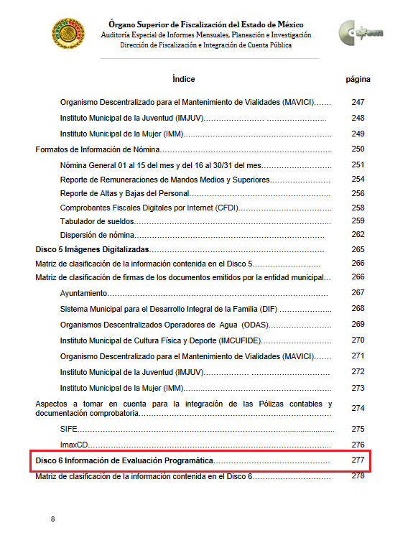
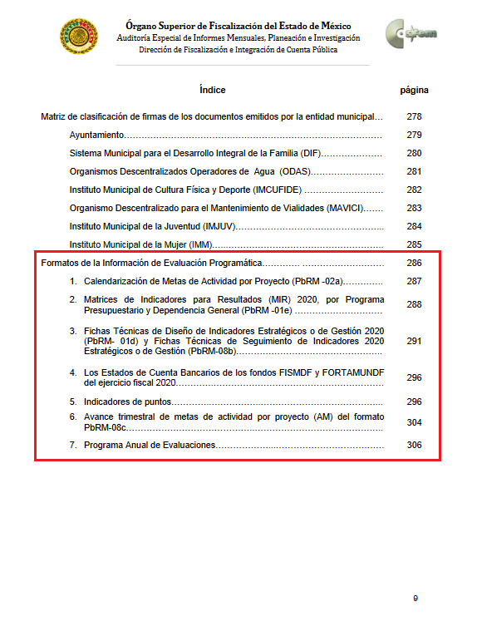
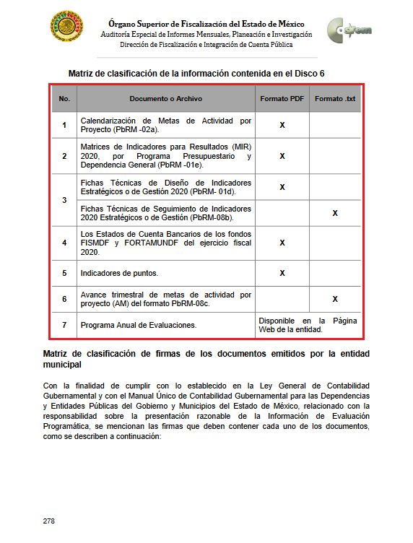
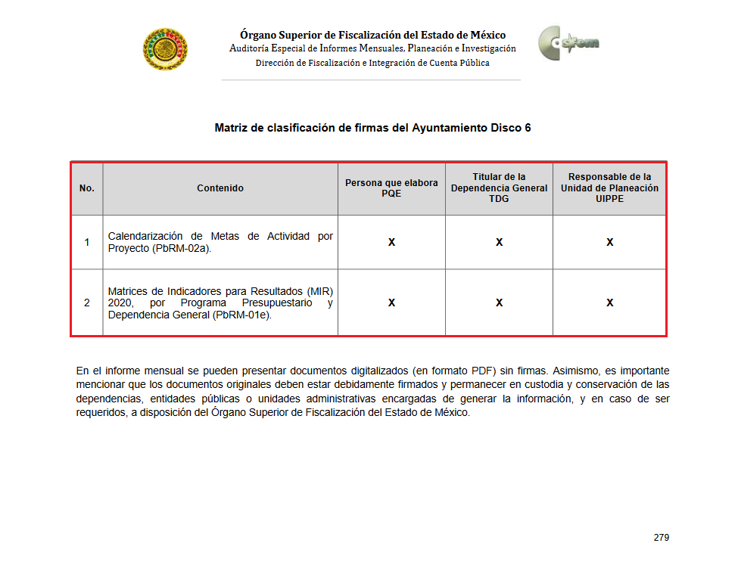
Atento a lo anterior, resulta claro que existe la obligación por parte del Sujeto Obligado, de entregar los informes mensuales al Órgano Superior de Fiscalización del Estado de México de conformidad con el artículo 32 de la Ley de Fiscalización Superior del Estado de México, en los cuales se incluye lo referente a los Presupuestos Basados en Resultados Municipales “PbRM”, mismos que invariablemente deberán de ser firmados, sellados y conservados por la autoridad competente.
Una vez sentado lo anterior, como se mencionó en el antecedente segundo, en fecha veintiocho de octubre de dos mil veinte, El Sujeto Obligado rindió su respuesta a la solicitud de información formulada por el particular en los siguientes términos:
“Con fundamento en el artículo 163 de la Ley de Transparencia y Acceso a la Información Pública del Estado de México y Municipios, le contestamos que:
Con fundamento en el articulo 159 de la Ley de Transparencia y Acceso a la información Publica del Estado de México y Municipios. Hacemos contestación de la aclaración complementación o corrección de datos de la solicitud, me permito hacer referencia que la información solicitada sobre el presupuesto 2019 y 2020 se encuentra de manera digital en la siguiente liga http://difcuautitlan.gob.mx/ ; en cuento a la comprobación de los gastos realizados en el mismo periodo le hacemos la invitación para que acuda a las oficinas centrales para que de manera física pueda acceder a la información toda vez que el tamaño de la documentación es bastante para subirla por este medio, solo se anexan los PbR, objetivos y metas y matriz de indicadores.” [Sic]

Ahora bien, en alusión a la liga electrónica proporcionada por El Sujeto Obligado, resulta de nuestro interés la siguiente imagen ilustrativa:

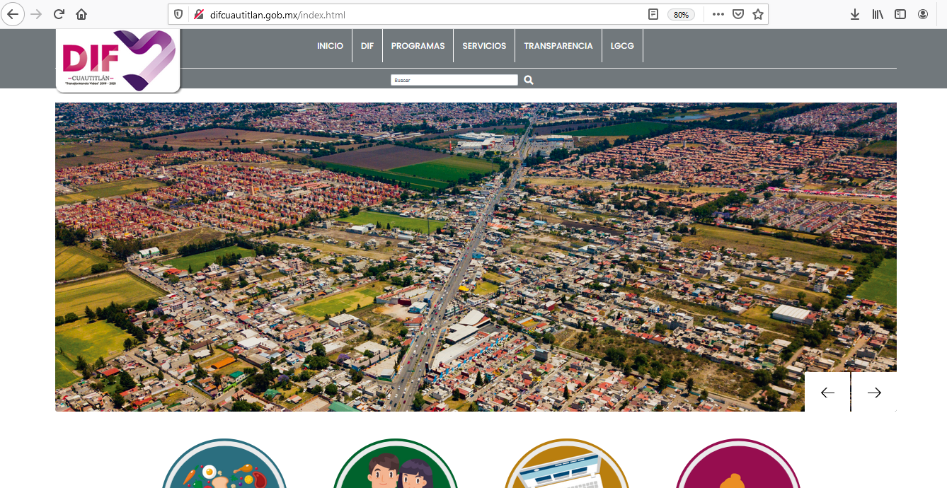
De forma complementaria, El Sujeto Obligado adjuntó los documentos electrónicos:
- “ficha-pbrm-08b20194.pdf”: PbRM-08b Ficha técnica de Seguimiento de Indicadores 2019 de gestión o estratégico, correspondiente al cuarto trimestre del ejercicio fiscal dos mil diecinueve, consistente en 106 -ciento seis- fojas.
- “ficha-pbrm-08b203.pdf”: PbRM-08b Ficha técnica de Seguimiento de Indicadores 2020 de gestión o estratégico, correspondiente al tercer trimestre del ejercicio fiscal dos mil veinte, consistente en 77 -setenta y siete- fojas.
- “meta-pbrm-02a18.pdf”: PbRM-02a Calendarización de Metas de actividad por Proyecto, correspondiente al periodo comprendido del uno de enero al treinta y uno de diciembre de dos mil veinte, consistente en 42 -cuarenta y dos- fojas.
- “matriz-pbrm-01e17.pdf”: PbRM-01e Matriz de Indicadores para Resultados 2020, por Programa Presupuestario y Dependencia General, consistente en 20 -veinte- fojas.
- “matriz-pbrm-01e18.pdf”PbRM-01e Matriz de Indicadores para Resultados 2019, por Programa Presupuestario y Dependencia General, consistente en 16 -dieciséis- fojas.
- “ficha-pbrm-08b20193.pdf”: PbRM-08b Ficha Técnica de Seguimiento de Indicadores 2019 de Gestión o Estratégico, correspondiente al tercer trimestre del ejercicio fiscal dos mil diecinueve, consistente en 62 -sesenta y dos- fojas.
- “ficha-pbrm-08b201.pdf”: PbRM-08b Ficha Técnica de Seguimiento de Indicadores 2020 de Gestión o Estratégico, correspondiente al primer trimestre del ejercicio fiscal dos mil veinte, consistente en 77 -setenta y siete- fojas.
- “ficha-pbrm-08b202.pdf”: PbRM-08b Ficha Técnica de Seguimiento de Indicadores 2020 de Gestión o Estratégico, correspondiente al segundo trimestre del ejercicio fiscal dos mil veinte, consistente en 108 -ciento ocho- fojas.
- “ficha-pbrm-08b20191.pdf”: PbRM-08b Ficha Técnica de Seguimiento de Indicadores 2019 de Gestión o Estratégico, correspondiente al primer trimestre del ejercicio fiscal dos mil diecinueve, consistente en 62 -sesenta y dos- fojas.
- “meta-pbrm-01b18.pdf”: PbRM-01b Programa Anual Descripción del Programa Presupuestario correspondiente al ejercicio fiscal dos mil diecinueve, consistente en 17 -diecisiete- fojas.
- “ficha-pbrm-08b20192.pdf”: PbRM-08b Ficha Técnica de Seguimiento de Indicadores 2019 de Gestión o Estratégico correspondiente al segundo trimestre del ejercicio fiscal dos mil diecinueve, consistente en 83 -ochenta y tres- fojas.
- “ficha-pbrm-01d19.pdf”: PbRM-01d Ficha técnica de diseño de indicadores estratégicos o de gestión correspondiente al ejercicio dos mil diecinueve, consistente en 182 -ciento ochenta y dos- fojas.
- “ficha-pbrm-01d20.pdf”: PbRM-01d Ficha técnica de diseño de indicadores estratégicos o de gestión correspondiente al ejercicio dos mil veinte, consistente en 187 -ciento ochenta y siete- fojas.
- “meta-pbrm-01b19.pdf”: PbRM-01b Programa Anual descripción del Programa Presupuestario, correspondiente al ejercicio fiscal dos mil veinte, consistente en 18 -dieciocho- fojas.

Inconforme con la respuesta del Sujeto Obligado, El Recurrente interpuso, recurso de revisión en fecha veintiocho de octubre del presente, señalando como razones o motivos de inconformidad:
“LOS DOCUMENTOS QUE SE ANEXAN NO CUENTAN CON NINGUNO DE LOS REQUISITO QUE LE DE VALIDEZ” [Sic]

Bajo estas líneas argumentativas, la parte de la solicitud sobre la que no se expresó inconformidad, debe declararse consentida por la hoy Recurrente, ya que no pueden producirse efectos jurídicos tendentes a revocar, confirmar o modificar la parte de la respuesta con relación a la parte de la solicitud que no fue motivo de disenso ya que se infiere un consentimiento del Recurrente ante la falta de impugnación eficaz. Sirve de sustento a lo anterior, por analogía, la tesis jurisprudencial, que a la letra dice:
“Época: Novena
Registro: 176608
Tipo de tesis: Jurisprudencia
Fuente: Semanario Judicial de la Federación y su Gaceta
Diciembre de 2005, Tomo XXII
Materia (s): Común
Tesis: VI. 3o.C. J/60
Página: 2365
ACTOS CONSENTIDOS. SON LOS QUE NO SE IMPUGNAN MEDIANTE EL RECURSO IDÓNEO.
Debe reputarse como consentido el acto que no se impugnó por el medio establecido por la ley, ya que si se hizo uso de otro no previsto por ella o si se hace una simple manifestación de inconformidad, tales actuaciones no producen efectos jurídicos tendientes a revocar, confirmar o modificar el acto reclamado en amparo, lo que significa consentimiento del mismo por falta de impugnación eficaz.
TERCER TRIBUNAL COLEGIADO EN MATERIA CIVIL DEL SEXTO CIRCUITO.
Amparo en revisión 2/90. Germán Miguel Núñez Rivera. 13 de noviembre de 1990. Unanimidad de votos. Ponente: Juan Manuel Brito Velázquez. Secretaria: Luz del Carmen Herrera Calderón.
Amparo en revisión 393/90. Amparo Naylor Hernández y otros. 6 de diciembre de 1990. Unanimidad de votos. Ponente: Juan Manuel Brito Velázquez. Secretaria: María Dolores Olarte Ruvalcaba.
Amparo directo 352/2000. Omar González Morales. 1o. de septiembre de 2000. Unanimidad de votos. Ponente: Teresa Munguía Sánchez. Secretaria: Julieta Esther Fernández Gaona.
Amparo directo 366/2005. Virginia Quixihuitl Burgos y otra. 14 de octubre de 2005. Unanimidad de votos. Ponente: Norma Fiallega Sánchez. Secretario: Horacio Óscar Rosete Mentado.
Amparo en revisión 353/2005. Francisco Torres Coronel y otro. 4 de noviembre de 2005. Unanimidad de votos. Ponente: Filiberto Méndez Gutiérrez. Secretaria: Carla Isselín Talavera.” [Sic]

De forma complementaria, robustece lo anterior el criterio 01/20 emitido por el Instituto Nacional de Transparencia, Acceso a la Información y Protección de Datos Personales, cuyo rubro y texto señalan a la literalidad lo siguiente:
“ACTOS CONSENTIDOS TÁCITAMENTE. IMPROCEDENCIA DE SU ANÁLISIS.
Si en su recurso de revisión, la persona recurrente no expresó inconformidad alguna con ciertas partes de la respuesta otorgada, se entienden tácitamente consentidas, por ende, no deben formar parte del estudio de fondo de la resolución que emite el Instituto.
Resoluciones:
RRA 4548/18. Instituto de Seguridad y Servicios Sociales de los Trabajadores del Estado. 12 de septiembre de 2018. Por unanimidad. Comisionado Ponente Oscar Mauricio Guerra Ford.
http://consultas.ifai.org.mx/descargar.php?r=./pdf/resoluciones/2018/&a=RRA%204548.pdf
RRA 5097/18. Secretaría de Hacienda y Crédito Público. 05 de septiembre de 2018. Por unanimidad. Comisionado Ponente Joel Salas Suárez.
http://consultas.ifai.org.mx/descargar.php?r=./pdf/resoluciones/2018/&a=RRA%205097.pdf
RRA 14270/19. Registro Agrario Nacional. 22 de enero de 2020. Por unanimidad. Comisionado Ponente Francisco Javier Acuña Llamas.
http://consultas.ifai.org.mx/descargar.php?r=./pdf/resoluciones/2019/&a=RRA%2014270.pdf” [Sic]

Por otra parte, resulta preciso señalar que El Sujeto Obligado fue omiso en rendir su informe justificado. Hasta aquí lo expuesto se desprenden las siguientes consideraciones:
- Mediante solicitud de acceso a la información pública fueron requeridos los Presupuestos Basados en Resultados Municipales “PbRM”, firmados y sellados por autoridad competente, del periodo comprendido del uno de enero de dos mil diecinueve al ocho de octubre de dos mil veinte; así como el o los documentos donde consten los objetivos, metas alcanzados, presupuesto por área y comprobantes de gasto, del periodo comprendido del uno de enero de dos mil diecinueve al ocho de octubre de dos mil veinte.
- De una interpretación sistemática a los artículos 14, fracciones IV, V, IX y X, y 15 fracciones II, IV, V y VII de la Ley que crea los Organismos Públicos Descentralizados de Asistencia Social de Carácter Municipal, denominados “Sistemas Municipales para el Desarrollo Integral de la Familia”, se desprende que el Titular de la Tesorería Municipal funge como el servidor público habilitado para atender el requerimiento formulado por el particular.
- Mediante respuesta, El Sujeto Obligado se limitó a remitir una liga electrónica que remite a la página de inicio del Sistema Municipal para el Desarrollo Integral de la Familia de Cuautitlán, inobservando el imperativo relativo a proporcionar fuentes concretas, precisas y que eviten que el solicitante realicé una búsqueda en toda la información que se encuentre disponible, obligación inmersa en el numeral 161 de la Ley de Transparencia local.
Adicionalmente, El Sujeto Obligado remitió múltiples formatos de Presupuesto basado en resultados municipales, no obstante, toda la documentación remitida carece de sellos y firmas plasmados por autoridades competentes, fungiendo como una formalidad que invariablemente debió de observar con anterioridad al envío de los informes municipales al Órgano Superior de Fiscalización del Estado de México.
Cabe precisar que, en el expediente electrónico no se advierte el turno de requerimientos, a efecto de turnar la solicitud de información a las áreas estimadas competentes.
En ese contexto, El Sujeto Obligado inobservó el contenido del artículo 162 de la Ley de Transparencia local, porción normativa que impone la obligación de turnar las solicitudes a todas las áreas competentes de acuerdo a sus facultades, competencias y funciones, con el objeto de que realicen una búsqueda exhaustiva y razonable de la información solicitada.
- Por otra parte, de una interpretación literal a los motivos de inconformidad esgrimidos, es posible advertir que El Recurrente consintió de forma parcial la respuesta del Sujeto Obligado, inconformándose únicamente por cuanto hace a la falta de sellos y firmas en los formatos de Programa Basados en Resultados Municipal remitidos mediante respuesta.
- Finalmente cabe precisar que, la violación al derecho de acceso a la información pública no fue subsanada en la etapa de manifestaciones, en virtud de que El Sujeto Obligado fue omiso en rendir su informe justificado.

Con base en lo anteriormente expuesto, resulta procedente ordenar al Sujeto Obligado haga entrega al Recurrente, de la siguiente información:
- Presupuesto Basado en Resultados Municipal “PbRM”, remitidos mediante respuesta, debidamente firmados y sellados por autoridad competente.
En mérito de lo expuesto en líneas anteriores, resultan parcialmente fundados los motivos de inconformidad vertidos por El Recurrente, por ello con fundamento en el artículo 186 fracción III de la Ley de Transparencia y Acceso a la Información Pública del Estado de México y Municipios, se MODIFICA la respuesta a la solicitud de información 00014/DIFCUAUTIT/IP/2020, que ha sido materia del presente fallo.
Razón por la cual es dable ORDENAR al Sujeto Obligado haga entrega al Recurrente vía SAIMEX, previa búsqueda exhaustiva y razonable, de la información precisada con anterioridad.
Por lo antes expuesto y fundado es de resolverse y;

S E RESUELVE
PRIMERO. Se MODIFICA la respuesta entregada por EL SUJETO OBLIGADO a la solicitud de información número 00014/DIFCUAUTIT/IP/2020, por resultar fundados los motivos de inconformidad que arguye EL RECURRENTE, en términos del Considerando CUARTO de la presente resolución.

SEGUNDO. Se ORDENA al SUJETO OBLIGADO realizar una búsqueda exhaustiva y razonable a fin de entregar al RECURRENTE, a través del SAIMEX, de lo siguiente:
- Presupuesto basado en Resultados Municipal “PbRM” remitidos mediante respuesta, debidamente firmados y sellados por autoridad competente.

TERCERO. Notifíquese al Titular de la Unidad de Transparencia del SUJETO OBLIGADO, para que conforme al artículo 186 último párrafo, 189 segundo párrafo y 194 de la Ley de Transparencia y Acceso a la Información Pública del Estado de México y Municipios; dé cumplimiento a lo ordenado dentro del plazo de diez días hábiles, debiendo informar a este Instituto en un plazo de tres días hábiles siguientes sobre el cumplimiento dado a la presente resolución.

CUARTO.- NOTIFÍQUESE al RECURRENTE la presente resolución, y hágase de su conocimiento que en caso de que considere que le cause algún perjuicio, podrá promover el Juicio de Amparo en los términos de las leyes aplicables, de acuerdo a lo estipulado por el artículo 196, de la Ley de Transparencia y Acceso a la Información Pública del Estado de México y Municipios.

ASÍ LO RESUELVE, POR UNANIMIDAD DE VOTOS, EL PLENO DEL INSTITUTO DE TRANSPARENCIA, ACCESO A LA INFORMACIÓN PÚBLICA Y PROTECCIÓN DE DATOS PERSONALES DEL ESTADO DE MÉXICO Y MUNICIPIOS, CONFORMADO POR LOS COMISIONADOS ZULEMA MARTÍNEZ SÁNCHEZ, EVA ABAID YAPUR, JOSÉ GUADALUPE LUNA HERNÁNDEZ (VOTO PARTICULAR), JAVIER MARTÍNEZ CRUZ Y LUIS GUSTAVO PARRA NORIEGA EN LA TRIGÉSIMA PRIMERA SESIÓN ORDINARIA CELEBRADA EL DIECISÉIS DE DICIEMBRE DE DOS MIL VEINTE, ANTE EL SECRETARIO TÉCNICO DEL PLENO, ALEXIS TAPIA RAMÍREZ.

Zulema Martínez Sánchez
Comisionada Presidenta
(Rúbrica).

Eva Abaid Yapur
Comisionada
(Rúbrica).

José Guadalupe Luna Hernández
Comisionado
(Rúbrica).

Alexis Tapia Ramírez
Secretario Técnico del Pleno
(Rúbrica).

Javier Martínez Cruz
Comisionado
(Rúbrica).

Luis Gustavo Parra Noriega
Comisionado
(Rúbrica).

Esta hoja corresponde a la resolución de fecha dieciséis de diciembre de dos mil veinte, emitida en el recurso de revisión 05065/INFOEM/IP/RR/2020.
OSAM/JCMA

